TUGAS ALGORITMA DAN PEMROGRAMAN 2A

Kelompok:
- Ardhin Haikal (11118012)
- Athirah Humaan Syauqi (11118187)
- Alfonsus Liguori Krisantiar (10118509)

- Hapus String
Program:
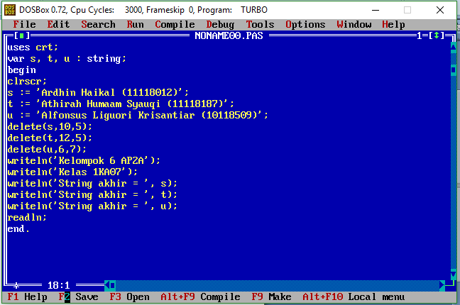

Output:
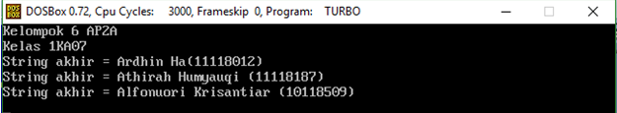

- Insert String
Program:

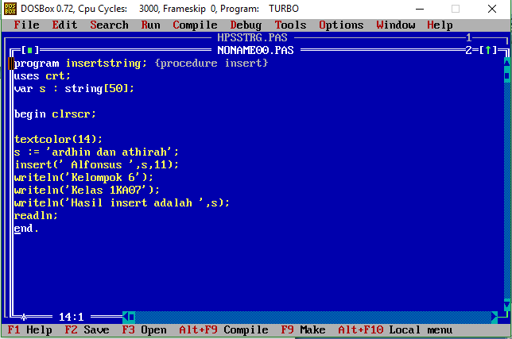
Output:
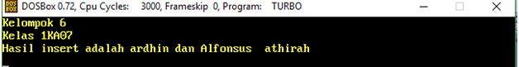

- Numerik ke String
Program:
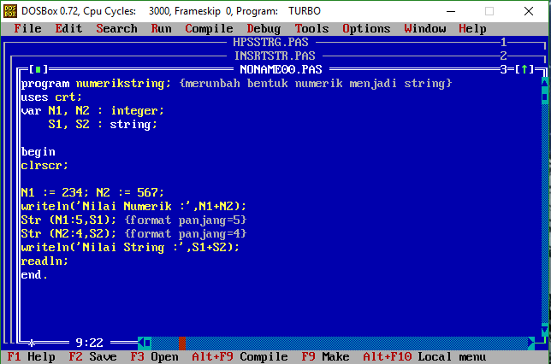
Output:
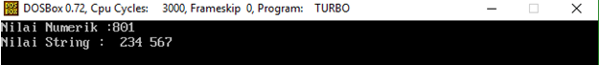

- String ke Numerik
Program:

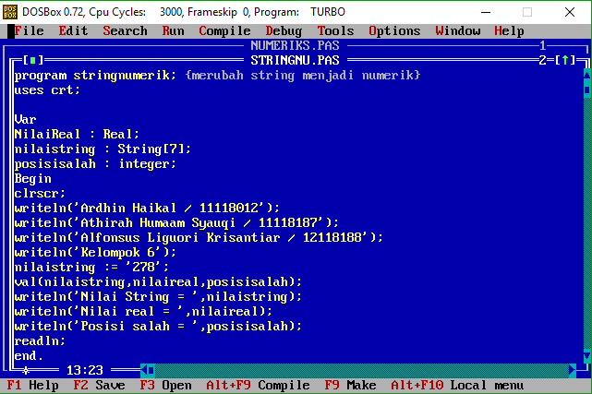
Output:
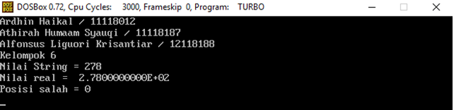

- Gabung/Concat String
Program:

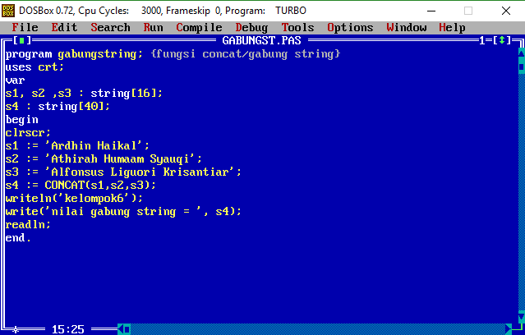
Output:
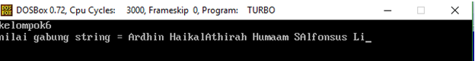

- Copy String
Program:

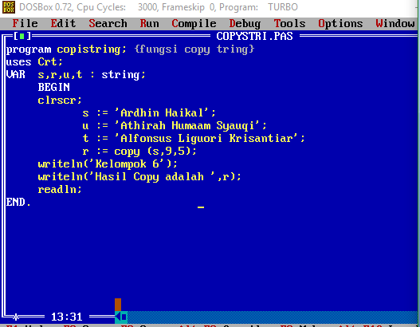

Output:


